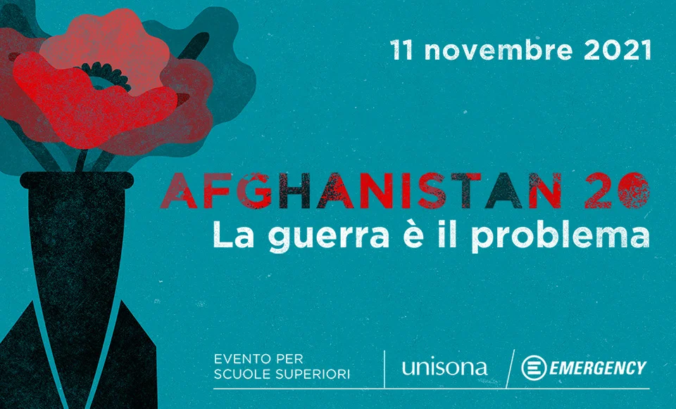

**Giovedì 11 novembre dalle ore 10:00 alle ore 11:30 gli studenti delle classi quinte assisteranno in diretta streaming alla 5a edizione dell’evento annuale di Emergency.**

Si può costruire il futuro di un Paese facendo la guerra? Quali e quanti sono i costi? Cosa significa non aver mai vissuto un giorno di pace nella propria vita?

Attraverso testimonianze, video e immagini gli operatori umanitari dell’Associazione e altri ospiti risponderanno a queste domande, raccontando la violenza contro i civili e la disumanità del conflitto in Afghanistan.

**“La più aberrante in assoluto, diffusa e costante**

**violazione dei diritti umani è la guerra, in**

**tutte le sue forme.**

**Cancellando il diritto di vivere,**

**la guerra nega tutti i diritti umani.”**

*Gino Strada*